**ESPECIFICACIÓN DE LA BASE DE DATOS**

**Curso:** Gestión de la configuración del software

**Fecha:** 18/09/23

**Integrantes (Grupo 1):**

● Manco Mendez, Elvis Neiser

● Lizarbe Estrada, Adrián Jesús

● Palomino Julian, Alex Marcelo

● Ancaya Martinez, Benjamin

● Vega Castañeda, Patrick Alexander

● Espinola Ravello, Annie

1. INTRODUCCIÓN

En el contexto de desarrollo, usamos una base de datos para poder almacenar la información de diferentes tablas, que a su vez contienen atributos.

En este caso lo usamos para almacenar los datos de los usuarios, administradores, de los sitios (denominadas “categorías”) y los anuncios (denominadas “productos”).

1. TABLAS

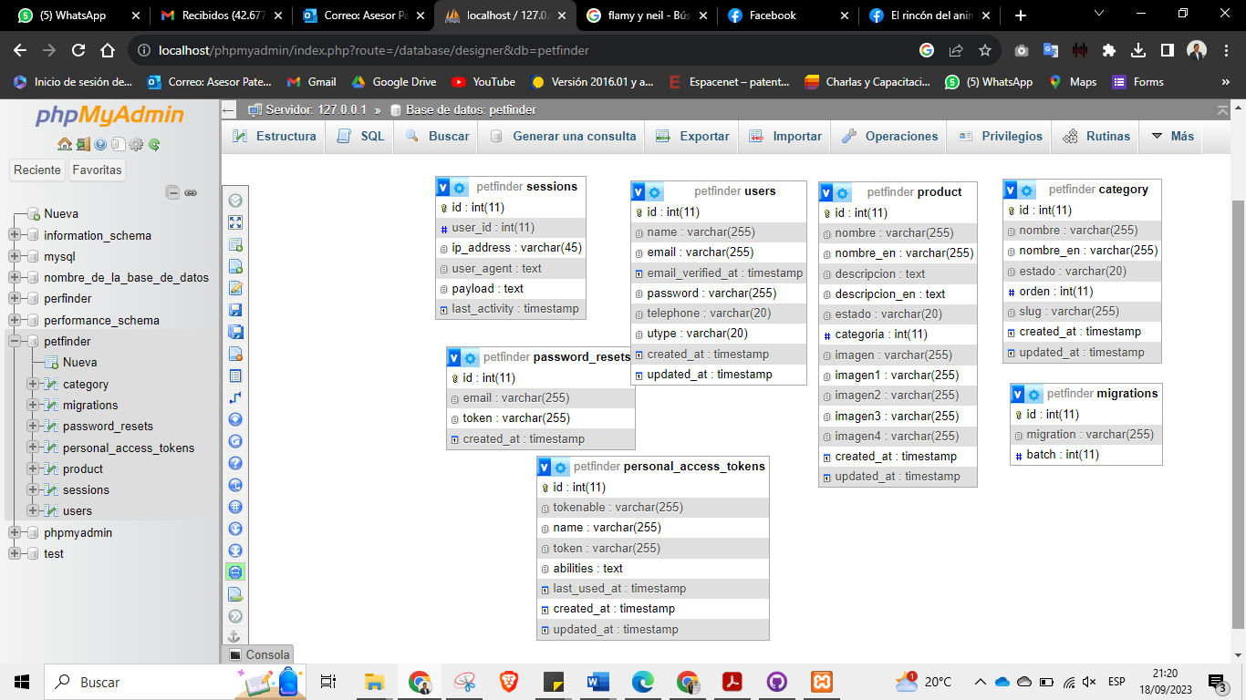

Fig. Diseño de tablas de la base de datos

* Tabla: users

Descripción: Tabla que almacena los datos de los usuarios y administradores.

Columnas:

* id: Identificador único del usuario.

* name: Nombre del usuario.

* email: Dirección de correo electrónico.

* email_verified_at: Verificar el correo electrónico.

* password: Contraseña del usuario.

* telephone: Número de celular.

* utype: Tipo de usuario, por defecto está en USER.

* created_at: Fecha de creación del usuario.

* updated_at: Fecha en la que se modifica cualquier campo del usuario.

Relaciones:

No tiene relaciones con alguna otra tabla

* Tabla: Password Resets

Descripción: Tabla que crea un token para el usuario para que pueda resetear su contraseña en caso de olvido.

Columnas:

* email: Email del usuario ingresado.

* token: Código único de validación.

* email: Dirección de correo electrónico.

* created_at: Fecha en la que se solicita el reseteo de contraseña.

Relaciones:

No tiene relaciones con alguna otra tabla

* Tabla: Sessions

Descripción: Tabla que registra el inicio de sesión de los usuarios

Columnas:

* id: Identificador del inicio de sesión.

* user_id: Id del usuario que inició sesión.

* ip_address: Ip desde el cual se inició sesión.

* user_agent: Datos del navegador y sistema desde el cual se inicia sesión.

* payload: Información que se envía o recibo en petición de una API.

* last_activity: Código de la última actividad realizada.

Relaciones:

No tiene relaciones con alguna otra tabla

* Tabla: Category

Descripción: Tabla que registra los sitios para filtrar las búsquedas (denominadas “Categorías”)

* id: Identificador de la categoría.

* nombre: Nombre de la categoría.

* nombre_en: Nombre de la categoría en inglés.

* estado: Estado en el que se encuentra la categoría.

* orden: Posición de la categoría.

* slug: Nombre en clave de la categoría.

* created_at: Fecha de creación de la categoría.

* updated_at: Fecha en la que se modifica cualquier campo de la categoría.

Relaciones:

Tiene una relación de “Pocos a Muchos” con la tabla “Product”

* Tabla: Product

Descripción: Tabla que registra los anuncios (denominadas “Productos”)

* id: Identificador del producto.

* nombre: Nombre del producto.

* nombre_en: Nombre del producto en inglés.

* descripción: Descripción del producto.

* descripción _en: Descripción del producto en inglés.

* estado: Estado en el que se encuentra el producto.

* categoría: Categoría a la que pertenece.

* imagen: Imagen principal del producto.

* imagen1: Segunda imagen del producto.

* imagen2: Tercera imagen del producto.

* imagen3: Cuarta imagen del producto.

* imagen4: Quinta imagen del producto.

* created_at: Fecha de creación de la categoría.

* updated_at: Fecha en la que se modifica cualquier campo de la categoría.

Relaciones:

Tiene una relación “Muchos a Pocos” con la tabla “Category”

* Tabla: migrations

Descripción: Tabla que almacena las migraciones hechas

Columnas:

* id: Identificador único de la tabla.

* migration: Nombre de la tabla.

* batch: Orden de la tabla.

Relaciones:

No tiene relaciones con alguna otra tabla

* Tabla: personal_access_tokens

Descripción: Tabla que almacena los tokens de acceso personal

Columnas:

* id: Identificador único de la tabla.

* tokenable: Indica el modelo al que pertenece el token.

* name: Nombre del token.

* token: Valor del token.

* abilities: Capacidades que se le asigna al token.

* last_used_at: Fecha de la última vez que se usó el token.

* created_at: Fecha de creacióm.

* updated_at: Fecha en la que se modifica cualquier campo.

Relaciones:

No tiene relaciones con alguna otra tabla